Результаты применения метода электроэнцефалографии для контроля действия пульсирующего светового потока на биоэлектрическую активность мозга

Р.Х. Тукшаитов¹, И. Айхайти¹, Л.Я. Шагиахметова²
¹Казанский государственный энергетический университет, г. Казань

²Республиканская клиническая больгица № 2 при Казанском Федеральном университете, г.Казань

Аннотация: Осуществлена регистрация электроэнцефалограмм у 5 клинически здоровых магистрантов на приборе «Нейровизор GMM» при действии на зрительный аппарат человека светового потока с частотой 0, 3, 9, 21, 50 и 100 Гц с коэффициентом его пульсации от 0 до 80%. Установлено, что непосредственно по электороэнцефалограмме невозможно осуществить контроль пульсирующего действия светового потока на биоэлектрическую активность мозга человека даже на достаточно низких частотах.
Ключевые слова: электроэнцефалограмма, коэффициент и частота пульсации, альфа-ритм, фотостимулятор, лампа накаливания, светодиодная лампа.

Введение
В электротехнике, радиотехнике и светотехнике для решения поставленных задач применяют самые разные методы контроля [1-3]. В 1963 году впервые была опубликована работа, посвященная изучению влияния частоты пульсаций светового потока на биоэлектрическую активность мозга методом электроэнцефалографии [3]. В последующие годы ряд авторов [4-7] воспользовались результатами этой, как «основополагающей», работы, но без предварительной ее верификации. Основной ее недостаток заключается в том, что регистрация электроэнцефалограмм (ЭЭГ) осуществлялась без сохранения кратности их накопления, достигающее на высоких частотах фотостимуляции очень больших значений (до 6000). Такой прием обработки сигнала не только не раскрывает реальное соотношение между амплитудами фотостимула и ЭЭГ, но и вводит в заблуждение последующих исследователей [4-8].
В соответствии с выводом работы [3] в отечественной литературе за предельную частоту без дополнительной экспериментальной проверки принимают значение, равное 300 Гц. Вместе с тем, согласно последним публикациям [7, 8, 9] при визуальном методе оценки пульсации светового потока (СП) воспринимаются зрительным аппаратом с частотой до 50-70 Гц. Если зрительный аппарат достаточно хорошо воспринимает мелькания света на низких частотах (<< 50 Гц), то можно предположить, что они должны также воспроизводиться и на ЭЭГ. Учитывая важность освещаемого вопроса, продолжается поиск путей дальнейшего снижения уровня пульсаций СП [10-11].
На основе изучения публикаций [1-9], опубликованных за последние 10 лет, сложилось мнение, что непосредственно по ЭЭГ можно в определенной степени выявить характер действия светового потока (СП) разной частоты и глубины пульсации на биолектрическую активность мозга.
В связи с отсутствием сведений данного плана была поставлена задача изучить влияние пульсации СП с разной частотой и амплитудой непосредственно на интенсивность альфа-ритма электроэнцефалограммы.
Методика исследований
В эксперименте участвовало 5 клинически здоровых магистрантов Казанского государственного энергетического университета. Регистрацию ЭЭГ у испытуемых осуществляли в Отделе функциональной диагностики Республиканской клинической больницы № 2 пи Казанском федеральном университете г. Казани на шестнадцатиканальном «Нейровизоре GMM» с фотостимулятором и использованием специально разработанной портативной световой установки с четырьмя разными лампами, обеспечивающие дополнительные режимы пульсации СП. Первая в ней лампа накаливания (40 Вт) питалась от стабилизированного источника постоянного тока (К_{п} = 0, F = 0 Гц), вторая - также лампа накаливания (ЛН) и той же мощности питалась непосредственно от сети напряжением 230 В (К_{п} = 20%, F = 50 Гц), третья - компактная люминесцентная лампа мощностью 11 Вт с электромагнитным пускорегулирующим устройством (К_{п} = 60%, F = 100 Гц), а четвертая – светодиодная 10 Вт (К_{п} = 85%, F = 100 Гц). Значения осевой освещенности ламп установки были соизмеримы и превышали приблизительно в 2 раза освещенность, обеспечиваемую фотостимулятором.
Всего проведено 9 серий опытов весной 2016 года в течение одного месяца. Первые 7 серий опытов проведено по общепринятой в медицине методике (с закрытыми глазами), а 8 и 9 серии - с открытыми глазами для значительного увеличения освещенности глаза пульсирующим СП. ЭЭГ изучалась при последовательном увеличении частоты пульсаций СП от 0 до 100 Гц (0, 1, 3, 9, 21, 50 и 100 Гц) и глубины пульсации от 0 до 100% (0, 20, 60, 85 и 100 %) в разном их сочетании. Во всех опытах первоначально регистрировали ЭЭГ при отсутствии СП (контрольная запись), затем при подаче пульсирующего СП, а в конце заново регистрировали ЭЭГ при отсутствии СП по той причине, что контрольная ЭЭГ может претерпевать некоторые изменения и за период одного опыта. В каждой серии проводились по 4-6 повторных наблюдений.
Для более детального анализа ЭЭГ выбраны 4 пары затылочных отведений P3-01 и Р3-02, Т3-Т5 T4-T5 из 16 регистрируемых, в которых в большей степени проявляется альфа-ритм. Для облегчения проведения анализа и повышения его достоверности ЭЭГ вначале ксерокопировали и далее делали их монтаж, чередуя контрольные ЭЭГ с опытными.
Результаты исследований и их обсуждение
На рис. 1 и 2 приведены ЭЭГ лишь для наиболее характерных 4 типов режимов воздействия СП. В первой серии вначале регистрацию осуществляли контрольной ЭЭГ, а далее при подаче СП от фотостимулятора с частотой от 1, 3, 9 и 21 Гц и глубиной модуляции, равной 100%. Продолжительность действия световых вспышек фотостимулятора с каждой частотой составляла 7 с при интервале между ними порядка 2 с.
Результаты регистрации ЭЭГ в первой серии опытов представлены на рис. 1 слева. По мере повышения частоты пульсации СП мозговая активность анализируемая по альфа-ритму несколько возрастает относительно фоновых ЭЭГ. Однако это может быть вызвано некоторым восстановлением мозговой активности в силу адаптации испытуемого к условиям эксперимента или естественной вариацией мозговой активности в ходе опыта. Такое обоснование наиболее справедливо, так как известно, что при повышении частоты пульсаций СП с 1 до 21 Гц сила ее воздействия должна наоборот несколько снижаться. Следует отметить, что тактовые изменения ЭЭГ не наблюдаются даже с низкой частотой 1 и 3 Гц.
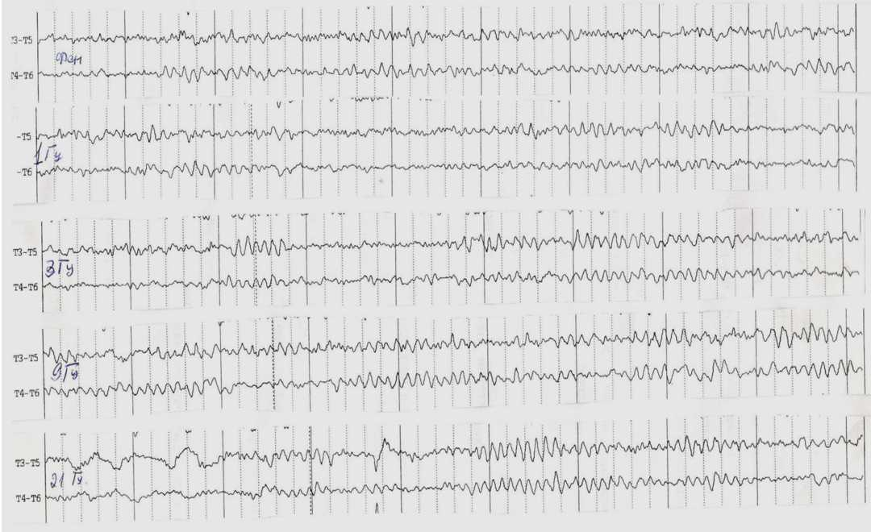 | 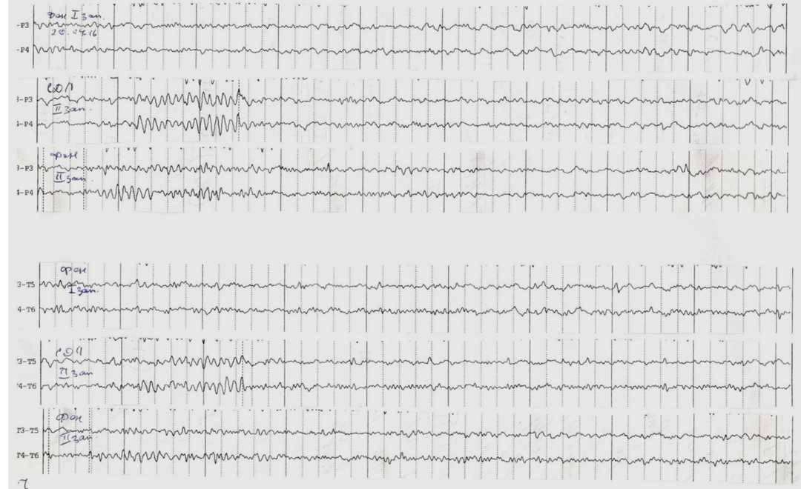
Рис. 1. ЭЭГ при подаче светового потока от фотостимулятора (слева, сверху вниз: контроль, 1, 3, 9, 21 Гц) и светодиодной лампы (справа, сверху вниз: контроль-СДЛ-контроль в двух повторностях )

Справа на рис. 1 представлена контрольная ЭЭГ и при воздействии пульсаций СП светодиодной лампы (СДЛ), обеспечивающей большую освещенность закрытых глаз и с частотой в 5 раз большей (F = 100 Гц) и соизмеримом уровне пульсаций (К_{п} = 85 %) осуществленная в пятой серии опытов в двух повторных записях для большей наглядности. Контрольные ЭЭГ представлены в двух отведениях до включения СДЛ и после ее выключения. На ЭЭГ в интервале первых 2-3 секунд наблюдается повышенная мозговая активность преимущественно в лобной области. Это очевидно вызвано первой реакцией зрительного аппарата на более интенсивное воздействие СП. Выявить реакцию организма по ЭЭГ в последующие секунды при достаточно высокой частоте пульсаций (100 Гц) также не удается.
Совмещение на рис. 1 ЭЭГ первой и пятой серий опытов, а также контрольных ЭЭГ с опытными сделано для облегчения сравнительного анализа данных, полученных на очень низких и достаточно высоких частотах. При этом также не удалось выявить отличие опытных ЭЭГ от контрольных.
Во второй серии опытов регистрировали ЭЭГ при периодическом включении и выключении потолочных люминесцентных светильников с электромагнитными пуско-регулирующими устройствами (К_{п} = 60 %, F = 100 Гц). В третьей серии опытов, как и во второй, использована компактная люминесцентная лампа установки с электромагнитным пуско-регулирующим устройством, обеспечивающая тот же режим пульсации.
В четвертой серии опытов подавали поочередно световой поток от двух 40 Вт ламп накаливании. Одна обеспечивала постоянный СП (К_{п} = 0 %, F= 0 Гц), в вторая – пульсирующий СП (Кп = 20 %, F = 50 Гц). В шестой серии опытов поочередно подавали СП от ЛН (К_{п} = 0 %, F= 0 Гц) и СДЛ с максимальными пульсациями и частотой (К_{п} = 85 %, F= 100 Гц). В этих двух сериях опытов влияние пульсаций разных частот и разной глубины также не обнаружено. На сравнительно высоких частотах (50 и 100 Гц) реакцию мозга трудно выявить и по той причине, что они близки к предельной частоте (300 Гц).
Казалось, реакция организма должна была проявиться на ЭЭГ при низких частотах СП при повторении опытов с фотостимулятором (7-ая серия). Из анализа ЭЭГ следует, что и даже в области низких частот (1-9 Гц) характерные изменения ЭЭГ с повышением частоты СП не выявляются и таким образом подтверждают результаты большинства серий опытов.
В 8-ой и 9-ой сериях опытов было решено провести эксперименты с закрытыми (контрольные ЭЭГ), а затем с открытыми глазами для увеличения силы воздействия СП на 2-3 порядка больше (рис. 2). Из представленного графика следует, что по структуре ЭЭГ при открытых глазах не отличается результатов 8-ой серии опытов.
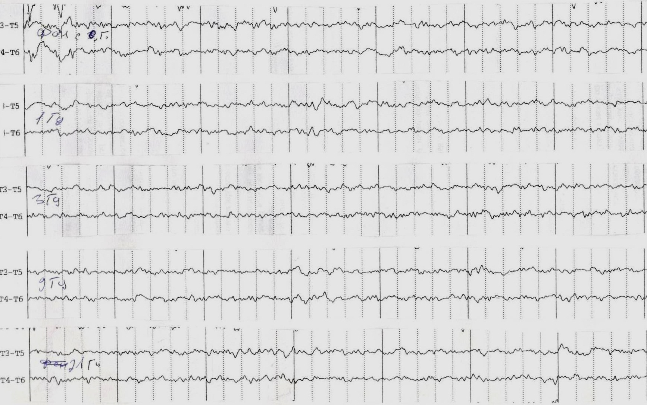
Рис. 2. ЭЭГ при подаче СП от фотостимулятора при открытых глазах
(сверху вниз: контроль, 1, 3, 9, 21 Гц)

Вместе с тем, при открытых глазах, начиная с 3-ей секунды, отмечается заметное подавление активности мозговой деятельности в 3-4 раза. Очевидно, это реакция мозга на интенсивность СП, поскольку в предыдущих сериях реакцию мозга на подачу пульсирующего СП не наблюдали.
Таким образом, в результате проведения исследований с использованием источников света с разной частотой пульсации СП потока и его глубиной и наиболее информативных отведений не удалось установить проявление его воздействия на биоэлектрическую активность мозга.
Что касается результата, представленного в работе [1], то он получен при значительном накоплении сигнала. Это свидетельствует о том, амплитуда реакции мозга на фотостимул в действительности значительно меньше амплитуды ЭЭГ. Поэтому она вероятно всего имеет не физиологическую природу, а является результатом наведенного сигнала от фотостимулятора в силу недостаточного его электромагнитной совместимости с электроэнцефалографом.
Выводы
- Результаты регистрации электроэнцефалограмм с закрытыми и открытыми глазами при действии светового потока с частотой от 0 до 100 Гц и глубиной от 0 до 100 % не позволяют выявить закономерные изменения альфа-ритма.
- Для изучения действия частот светового потока выше визуальной чувствительности зрительного аппарата человека следует применять метод накопления электроэнцефалограмм. Достоверность результата при этом может быть достигнута только при сохранении неизменным кратности накопления сигнала на всех его частотах.
Литература
- Доля В.К., Землянов В.Л., Ключников С.Н. Метод контроля качества пьезоэлектрических преобразователей // Инженерный вестник Дона, 2016, №1 URL: ivdon.ru/ru/magazine/archive/n1y2016/3496
- Шевляков С.В. Метод контроля напряжения питания с использованием прямого хода обратноходового дежурного блока питания // Инженерный вестник Дона, 2014, №4 URL: ivdon.ru/ru/magazine/archive/n4y2014/2763
- Ильянок В.А., Самсонова В.Г. Влияние пульсирующих источников света на электрическую активность мозга человека // Светотехника. – 1963. - № 5. - С. 1-5.
- Ошурков И.А., Лукин А.В. К вопросу о пульсациях выходного напряжения (тока) драйверов для светодиодного освещения // Практическая силовая электроника. – 2012. - № 4. – С. 2-5.
- Ошурков И.А., Поляков В.Д., Ремизевич В.Д. О нормативных и гигиенических аспектах питания светодиодов // Светотехника. – 2013. - № 2. – С. 12-16.
- Мамаев С., Шаракшанэ А. Пульсации светового потока ламп накаливания // Современная светотехника - 2014. - № 6. – С. 33-37.
- Стенин В. Соблюдение нормативов по пульсациям освещенности – одно из основных условий качества светодиодного освещения// Полупроводниковая светотехника. - 2017. - № 3. – С. 68-72.
- Георгес Циссис. Пульсации светового потока светодиодных осветительных систем – проблема, требующая срочного решения // Полупроводниковая светотехника. – 2016. - № 2. – С. 16-25.
- Visial Perception of LED Flickering Controlled in a Colored Environment / L. Arexis- Boisson, S. Kitsinelis, G. Zissis, J. Salon, S. Martin, N. Quahhabi // Journal Light & Visual Environment 37 (4), DOI IEIJ130000504/ 2014. рр. 183-188.
- Lehman B., Wilkins A.J. Designin to Miligate the Effects in LED lighting: Reducign risks to heal and safety // IEEE Power Electronics Magazine/ DOI 10/1109/MPEL2014/2330442/ September. 2014. pp.18-26.
- Тукшаитов, Р.Х., Нигматуллин Р.М., Константинов А.Н., Айхайти И. Оценка коэффициента пульсации светодиодных ламп мощностью до 10 Вт и эффективность их решения // О. Е. Железникова (отв. ред). // Проблемы и перспективы развития отечественной светотехники, электротехники и энергетики. - Саранск: МГУ, 2011. – С. 16-20.
References
- Dolja V.K., Zemljanov V.L., Kljuchnikov S.N. Inzenernyi vestnik Dona (Rus), 2016, №1. URL: ivdon.ru/ru/magazine/archive/n1y2016/3496.
- Shevljakov S.V. Inzenernyi vestnik Dona (Rus), 2014, №4. URL: Ivdon.ru/en/magazine/archive/n4y2014/2763.
- Il'janok V.A., Samsonova V.G. Svetotekhnika. 1963. № 5. рр. 1-5.
- Oshurkov I.A., Lukin A.V. Prakticheskaja silovaja jelektronika, 2012. № 4. рр. 2-5.
- Oshurkov I.A., Poljakov V.D., Remizevich V.D. Svetotehnika. 2013. No. 2. рр. 12-16.
- Mamaev S., Sharakshanje A. Sovremennaja svetotehnika, 2014. № 6. рр. 33-37.
- Stenin V. Poluprovodnikovaja svetotehnika, 2017. No. 3. рр. 68-72.
- Georges Cissis. Poluprovodnikovaja svetotehnika, 2016. № 2. рр. 16-25.
- L. Arexis- Boisson, S. Kitsinelis, G. Zissis, J. Salon, S. Martin, N. Quahhabi. Journal Light & Visual Environment 37 (4), DOI IEIJ130000504/ 2014. рр. 183-188.
- Lehman B., Wilkins A.J. IEEE Power Electronics Magazine/ DOI 10/1109/MPEL2014/2330442/ September. 2014. pp.18-26.
- Tukshaitov, R.H., Nigmatullin R.M., Konstantinov A.N., Ajhajti I. Problemy i perspektivy razvitija otechestvennoj svetotehniki, jelektrotehniki i jenergetiki. Saransk: MSU, 2011. рр. 16-20.

